第十课 创新意识与社会进步
一【学习目标】
理解辩证否定的含义及实质
运用坚持辩证否定观，树立创新意识
二【考点解析】
1、辩证的否定的含义及实质
（1）辩证的否定，是事物 ，即 ， 。
（2）辩证否定的实质是“___________”
辨证的否定，既不是 ，也不是 ；而是
既 ，既 ；克服的是 的内容，保留的是 的因素。
2、辩证否定观的方法论要求
（1）辩证的否定观要求我们，必须树立 ，不唯上，不唯书，只唯实。
（2）既要尊重 ，尊重 ，又要立足 ，解放思想，实事求是，与时俱进，不断实现理论和实践的创新与发展。
3、创新的社会作用（意义）：创新是一个民族进步的____________，是一个国家兴旺发达的__________，也是一个政党永葆生机的__________。①创新推动社会生产力的发展；②创新推动生产关系和社会制度的变革；③创新推动人类思维和文化的发展。
三【课堂练习】
（一）判断
1、辩证否定的实质就是“扬弃”。( )
2、发展是新事物对旧事物的彻底抛弃。（ ）
3、树立创新意识是唯物辩证法的要求。（ ）
（二）单选
1、辩证否定的实质是（ ）
A．否定 B．抛弃 C．扬弃 D．肯定
2、党的十七大报告近60次提及“创新”一词。以下关于“创新意识与社会进步”的表述，不正确的是 ( )
A．创新推动社会生产力的发展 B．创新推动人类思维和文化的发展
C．创新推动生产关系和社会制度的变革 D．创新是推动社会进步的决定力量
3、别林斯基说过：“没有否定，人类历史就变成停滞不动的臭水坑。”这句话启示我们，要坚持（ ）
A．事物发展的前进性和曲折性统一 B．辩证否定观，树立创新意识
C．矛盾普遍性与特殊性的统一 D．科学世界观，破除一切传统观念
4．漫画“新乌鸦喝水”给我们的启示是（ ）
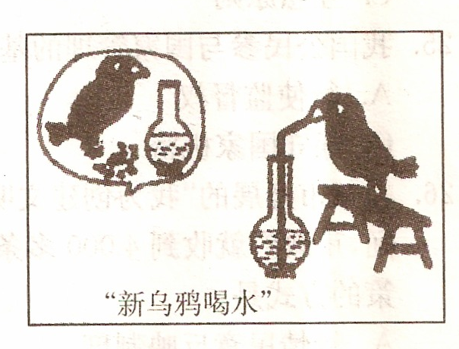
A．要明确区分新旧事物的根本标准 B．要坚持与时俱进，培养创新精神
C．自然界是变化发展的 D．人类社会是变化发展的

5．下列名言中，体现辩证的否定观的是（ ）
A．一叶落，而知天下秋也 B．取其精华，去其糟粕
C．在绝对不相容的对立中思维 D．千里之堤，溃于蚁穴
6．“青出于蓝而胜于蓝，冰水为之而寒于水”体现的哲学道理是（ ）
A．否定是一事物对另一事物的否定
B．否定是对旧事物的保留
C．否定是对旧事物的克服
D．否定是事物联系的环节、发展的环节
7、辩证的否定观要求我们必须（ ）
A．怀疑和批判一切 B.树立创新意识
C．增强大局观念 D．坚持集体主义
8、“一万个后来者，不如一个开拓者。”这句话的积极意义在于（ ）
A ．要求人们不要去做重复性的工作
B．要求人们坚持联系的观点
C ．鼓励人们要有创新精神
D ．鼓励人们要敢于改变事物运动变化的规律
9、要做到创新，最主要的就是要做到（ ）
A．承认联系的客观性
B．承认事物的客观性
C．要把解放思想、实事求是和与时俱进结合起来
D．要把事物如实看出是一个变化发展的过程
10、白话文扬弃了文言文的陈腐与艰涩，更适宜和方便人们抒发新时代的新思想。人类社会能够迈向文明进步，在于一种自觉的扬弃意识。“扬弃”是（ ）
A.唯物辩证法的实质和核心
B.克服过时的消极内容，保留和培育积极因素的过程
C.要么肯定一切，要么否定一切的哲学态度
D.我们认识世界和改造世界的根本方法
（三）简答题：
在中国传统文化中，“孝”历来被看作最基本、最重要的德行之一。封建社会片面强调子女对父母的孝，甚至变成“愚孝”，成为束缚人的思想和行为的枷锁。今天我们所倡导的孝敬，是在人格平等的前提下子女对父母履行法律和道德的义务与责任，是现代家庭中调节上下辈关系不可缺少的行为规范。这是对传统文化坚持辩证否定观的体现。
请问：
( 1 ）辩证否定的实质是什么？( 2 分）
( 2 ）你是如何理解辩证否定的？( 6 分）

